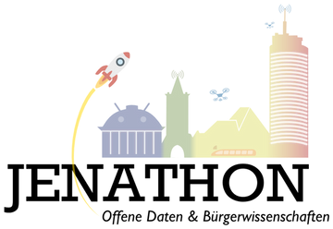

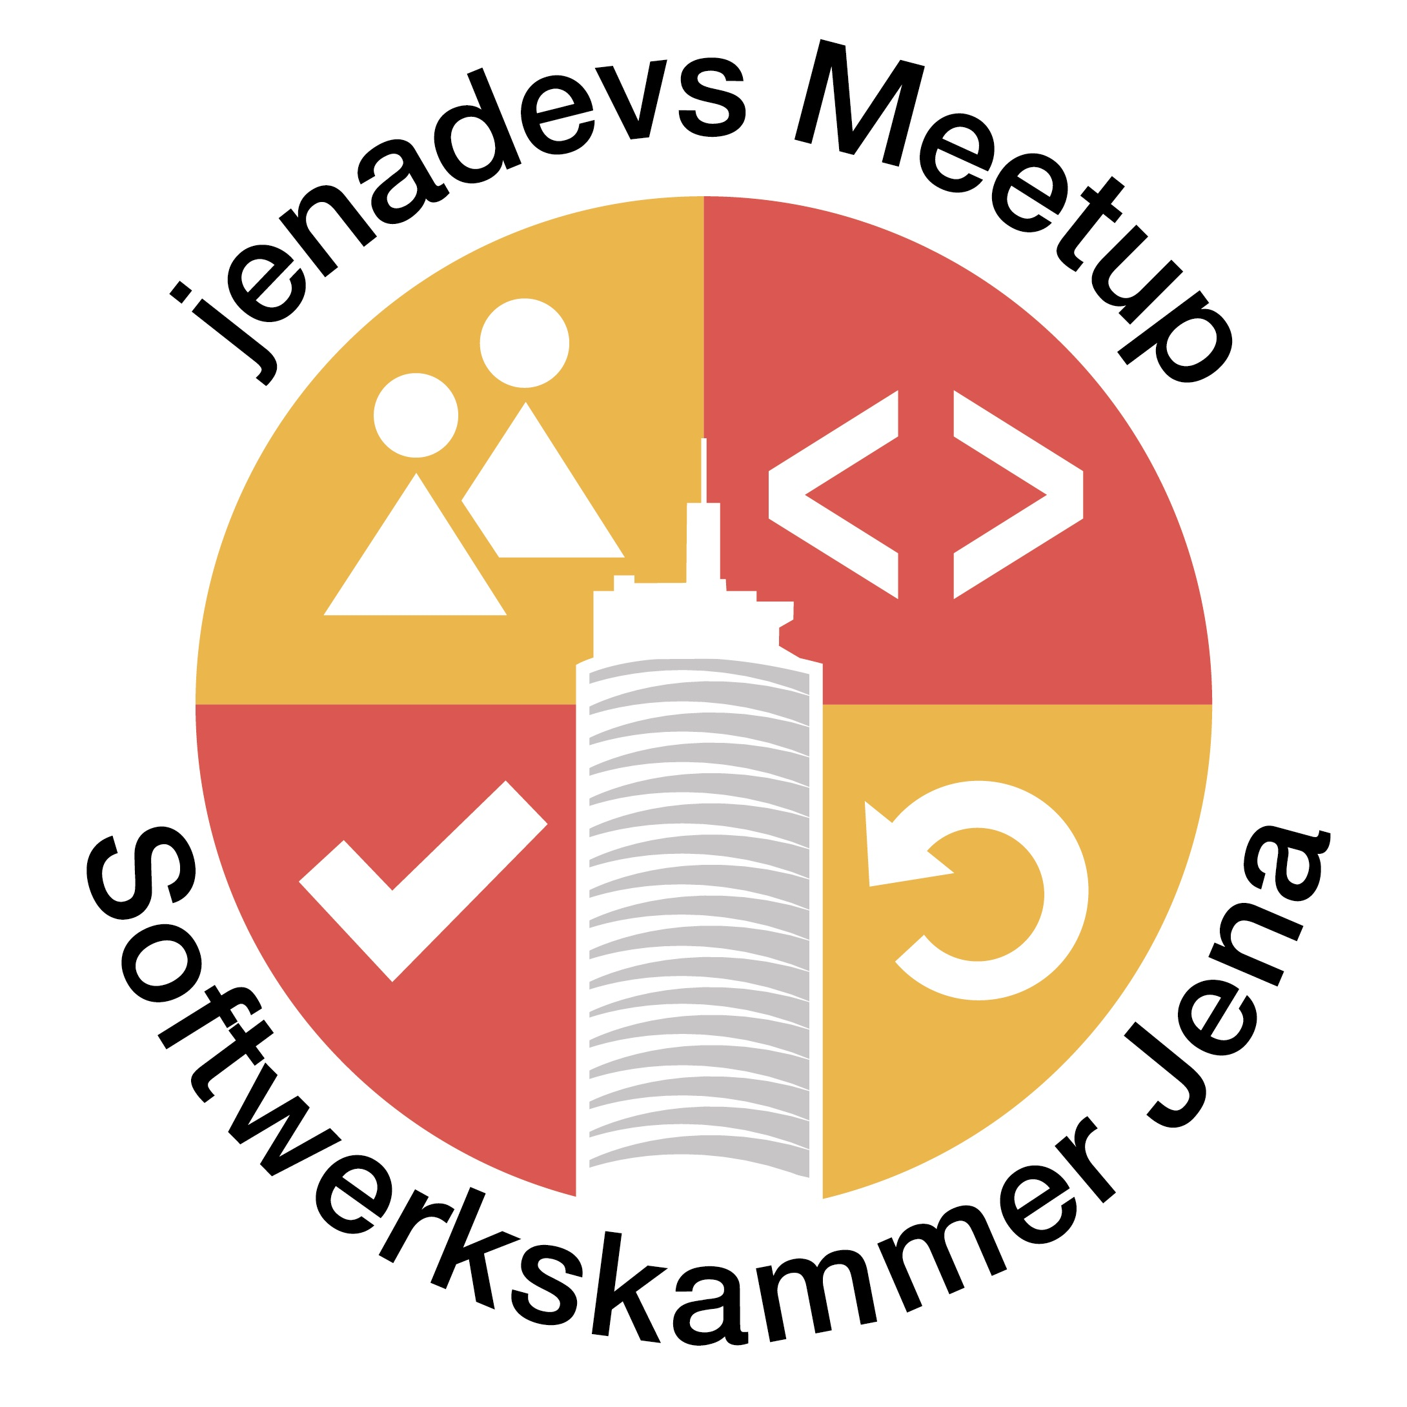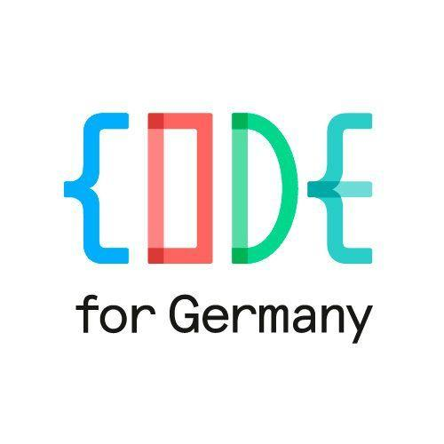Logo - Homepage Jena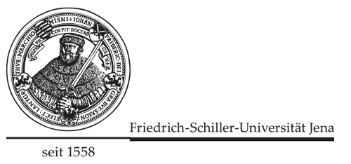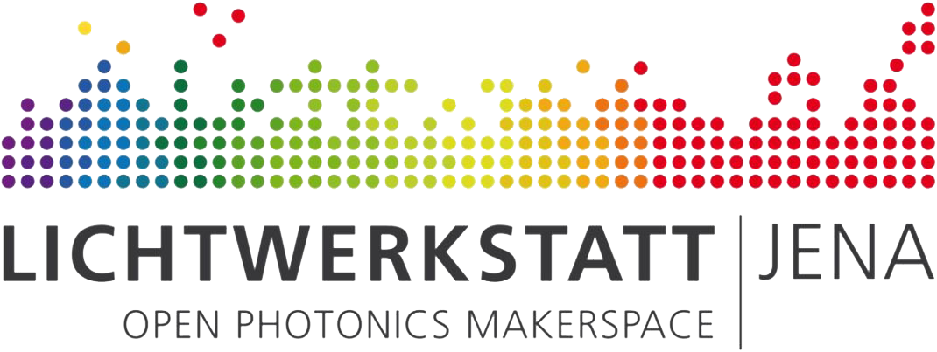

**Open Knowledge Lab Jena, Stadt Jena, Softwerkskammer Jena, FSU Jena, Lichtwerkstatt Jena**

# Open Data Hackathon Vol. 2 - Digital City & Jenathon Sequel

**Samstag, 4. November 2017, 09:00-21:00 Uhr  
Lichtwerkstatt Jena, Albert-Einstein-Strasse 6, Jena**

An diesem Wochenende möchten wir gemeinsam mit dem Open Data Team der Stadt Jena, dem Open Knowledge Lab Jena und der Lichtwerkstatt Jena den zweiten Open Data Hackathon zum Thema "Digitale Stadt" – kurz genannt Jenathon 2 – ausrichten.

**Begleitet Jena auf dem Weg zur digitalen Stadt**

Euch erwarten drei unterschiedliche Tracks, mit Themen für **Einsteiger**, **Programmierer** bis hin zum **Hardwarebastler**. Helft mit Alltagsprobleme zu erkennen und zu analysieren, programmiert mit an Datenaufbereitung und Visualisierung, oder baut euren eigenen Feinstaubsensor.

Wir schließen ab mit einer spannenden Podiumsdiskussion von Wissenschaft, Politik und Wirtschaft

**Alle Interessierten sind herzlich eingeladen!**

**Für Verpflegung ist gesorgt.**

**Informationen zur Anmeldung findet ihr hier:** [www.offenes-jena.de/Jenathon](https://www.offenes-jena.de/Jenathon/index.html)

[www.softwerkskammer.org/groups/jena](http://www.softwerkskammer.org/groups/jena) - [www.meetup.com/jenadevs](http://www.meetup.com/jenadevs) - [www.twitter.com/jenadevs](http://www.twitter.com/jenadevs)